КРАСНОДАРСКИЙ КРАЙ  
МУП УКС

НОВОКУБАНСКОГО РАЙОНА

Заказчик: гр. Турбо А.Л.

**ЗАКЛЮЧЕНИЕ**

**о возможности использования земельного участка в соответствии с запрашиваемым условно разрешенным видом использования, в том числе в части соблюдения требований технических регламентов, СНиПов, с учетом наличия зон с особыми условиями использования территории, и содержащее информацию о предполагаемом уровне (н иных характеристиках) негативного воздействия на окружающую среду на земельном участке по адресу: г. Новокубанск, ул. 8 Марта, 1/2**

Директор

ГИЛ

Инженер

Федораев В.С. Кедя О.П. Кравченко Р.Ю.

г. Новокубанск 2020 г.



КРАСНОДАРСКИЙ КРАЙ  
МУП УКС

***НОРМОКОНТРОЛЬ СОГЛАСОВАНО***

$

I

3i

«5

О

НОВОКУБАНСКОГО РАЙОНА  
Член СРО союз «РОПК» СРО-П-034-12102009  
Местонахождение: 352240, г. Новокубанск, ул. Лермонтова, 63

Тел. 8(86195)31050

от 27.08.2020 г. №2123.

**ЗАКЛЮЧЕНИЕ**

**о возможности использования земельного участка в соответствии с запрашиваемым условно разрешенным видом использования, в том числе в части соблюдения требований технических регламентов, СНиПов, с учетом наличия зон с особыми условиями использования территории, и содержащее информацию о предполагаемом уровне (и иных характеристиках) негативного воздействия на**

**окружающую среду**

Настоящее заключение о возможности получения условно разрешенного вида использования земельного участка «Магазины» код 4.4:

- размещение объектов капитального строительства, предназначенных для продажи товаров, торговая площадь которых составляет до 5000 кв. м.

|  |  |  |  |  |  |
| --- | --- | --- | --- | --- | --- |
|  |  |  |  | 1 |  |
|  |  |  |  |  |  |
| Илы | Кол. | Лист | № док | 11одп. / fT-Zt- / | Лита |
| Разработал | | Кравченко | | V | )8.20 |
|  | |  | | ' г |  |
| Н. контр. | | К едя | |  | )8 20 |
| гип | | Кедя | | ш | >8 20 |

**Общая пояснительная записка**

**2123-820-3**

|  |  |  |
| --- | --- | --- |
| Стадия | Лист | Листов |
| п | 1 | 11 |

**МУПУКС**

**Новокубанского района**

размещение стоянок для автомобилей сотрудников и посетителей торговых объектов.

***НОРМОКОНТРОЛЬ СОГЛАСОВАНО***

*

JS

Определение возможного оказания негативного воздействия на окружающую среду в результате получения условно разрешенного вида использования земельного участка площадью 616 кв.м, с кадастровым номером 23:21:0401009:1016, расположенного по адресу: г. Новокубанск, ул. 8 Марта, 1/2, с соблюдением технических регламентов, СП, заключения разработанного МУП УКС Новокубанского района, в соответствии со статьей 39 Градостроительного кодекса Российской Федерации.

Согласно части 1 ст. 39 Градостроительного кодекса Российской Федерации, порядок предоставления разрешения на условно разрешенный вид использования, земельного участка или объекта капитального строительства, физическое или юридическое лицо, заинтересованное в предоставлении разрешения на условно разрешенный вид использования земельного участка или объекта капитального строительства, направляет заявление в комиссию.

Целью настоящего заключения для получения условно разрешенного вида использования земельного участка площадью 616 кв.м, с кадастровым номером 23:21:0401009:1016, расположенного по адресу: г. Новокубанск, ул. 8 Марта, 1/2, является:

- определение возможности использования земельного участка в соответствии с запрашиваемым условно разрешенным видом использования, в том числе в части соблюдения требований технических регламентов Федерального закона от 22.07.2008 г. Ш 123-ФЗ «Технический регламент о требованиях пожарной безопасности», Федерального закона от 30.12.2009 г. № 384-ФЗ «Технический регламент о безопасности зданий и сооружений», СП, е учетом особых условий использования территории и содержащие информацию

|  |  |  |  |  |  |
| --- | --- | --- | --- | --- | --- |
|  |  |  |  |  | Г" |
|  |  |  |  | yw |  |
| Итм | Кол. | Лист | №док | floJtl | | Дата |

**Лш>т**

о предполагаемом уровне (и иных характеристиках) негативного воздействия на окружающую среду.

***НОРМОКОНТРОЛЬ СОГЛАСОВАНО***

1. **Градостроительные сведения застройки земельного участка в границах Новокубанского городского поселения**
   1. **Сведення о земельном участке из правил землепользования и застройки (ПЗЗ) на территории Новокубанского городского поселения**

Рассматриваемый земельный участок с площадью 616 кв.м, с кадастровым номером 23:21:0401009:1016, расположен по адресу: г. Новокубанск, ул. 8 Марта, 1/2.

В соответствии с Правилами землепользования и застройки на территории Новокубанского городского поселения (далее ПЗЗ), утвержденными решением Совета Новокубанского городского поселения Новокубанского района от 01.08.2014 г. № 585 «Об утверждении Правил землепользования и застройки территории Новокубанского городского поселения Новокубанского района Краснодарского края», в редакции от 24.01.2020 г. № 75 «О внесении изменений в решение Совета Новокубанского городского поселения Новокубанского района от 01.08.2014 г. № 585 «Об утверждении Правил землепользования и застройки территории Новокубанского городского поселения Новокубанского района Краснодарского края», рассматриваемый участок расположен в в жилой зоне (Ж), которая выделена для обеспечения правовых условий формирования жилых районов и организации благоприятной и безопасной среды проживания населения, отвечающей его социальным, культурным, бытовым и другим потребностям.

**Изы**

Коя.

Лют

Жяок

Дата

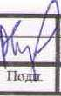

Согласно ПЗЗ, ст. 40 «Градостроительные регламенты. Жилые зоны», данный земельный участок относится к градостроительной зоне Ж-1А - зона застройки индивидуальными жилыми домами, которая выделена дня обеспечения правовых, социальных, культурных, бытовых условий формирования жилых районов с минимально разрешенным набором услуг местного значения. В данной градостроительной зоне у рассматриваемого земельного участка не установлен основной вид разрешенного использования, но при этом, градостроительным регламентом территориальной зоны Ж-1А, предусмотрен испрашиваемый условно разрешенный вид использования земельного участка «Магазины» с кодом 4.4, запрашиваемый Заказчиком. Указанный условно разрешенный вид использования земельного участка позволяет размещать магазины, где возможно размещение объектов капитального строительства, предназначенных для продажи товаров, торговая площадь которых составляет до 5000 кв. м. размещение стоянок для автомобилей сотрудников и посетителей торговых объектов.

***НОРМОКОНТРОЛЬ СОГЛАСОВАНО***

*5

**5:**

Согласно ст. 38 ПЗЗ, при размещении зданий, строений и сооружений должны соблюдаться предельные параметры разрешенного строительства, установленные для соответствующей территориальной зоны статьей 40 настоящих Правил, местные нормативы градостроительного проектирования, а также установленные законодательством о пожарной безопасности и законодательством в области обеспечения санитарно-эпидемиологического благополучия населения минимальные нормативные противопожарные и санитарно-эпидемиологические разрывы между зданиями, строениями и сооружениями, в том числе и расположенными на соседних земельных участках.

Рассматриваемый земельный участок с площадью 616 кв.м, с кадастровым номером 23:21:0401009:1016, расположенный по адресу: г.

|  |  |  |  |  |  |  |
| --- | --- | --- | --- | --- | --- | --- |
|  |  |  |  | is 5 | j |  |
|  |  |  |  | VW | • |  |
| Иш | Коз. | Ласт | №док | rioAi | | /Una |

Новокубанск, ул. 8 Марта, 1/2, соответствует требованиям статьи 40 ПЗЗ, в части предельных (минимальных и (или) максимальных) размеров земельных участков и предельных параметров разрешенного строительства, реконструкции объектов капитального строительства

***НОРМОКОНТРОЛЬ СОГЛАСОВАНО***

Застройку земельных участков следует осуществлять в соответствии с предельными параметрами разрешенного строительства, установленными статьей 40, с учетом положений статьи 38 настоящих Правил.

Расстояние от объектов капитального строительства до объектов, расположенных на смежных земельных участках, следует принимать на основании действующих строительных, экологических, санитарно-эпидемиологических. противопожарных норм, местных нормативов градостроительного проектирования и настоящих Правил.

Получение испрашиваемого условно разрешенного вида использования — «Магазины», для земельного участка с площадью 616 кв.м, с кадастровым номером 23:21:0401009:1016, расположенным по адресу: г. Новокубанск, ул. 8 Марта, 1/2, соответствует требованиям градостроительных норм, согласно ПЗЗ, не окажет негативное воздействие на окружающую среду, с соблюдением требований технических регламентов, Федерального закона от 22.07.2008 г. № 123-ФЗ «Технический регламент о требованиях пожарной безопасности», Федерального закона от 30.12.2009 г. № 384-ФЗ «Технический регламент о безопасности зданий и сооружений».

|  |  |  |  |  |  |
| --- | --- | --- | --- | --- | --- |
|  |  |  |  | J А |  |
|  |  |  |  | IШг |  |
| Нш | Кол | Лнсг | №док | ПодА | Лага |

* 1. **Сведения о функциональном назначении земельного участка в соответствии с генеральным планом Новокубанского городского**

***НОРМОКОНТРОЛЬ СОГЛАСОВАНО***

*%*

as

*

**<5**

**поселения**

Согласно схеме функционального зонирования территории Новокубанского городского поселения, земельный участок с площадью 616 кв.м, с кадастровым номером 23:21:0401009:1016, расположенный по адресу: г. Новокубанск, ул. 8 Марта, 1/2, расположен в жилой зоне «Ж», с целевым направлением для объектов индивидуального жилищного строительства - «Ж- 1 А», с неустановленным разрешенным видом использования.

* 1. **Сведения об объектах капитального строительства расположенных в границах рассматриваемого земельного участка**

На земельном участке с площадью 616 кв.м, с кадастровым номером 23:21.04X31009.1016, расположенном по адресу: г. Новокубанск, ул. 8 Марта, 1/2, нет объектов капитального строительства, кроме временного сооружения навес. В дальнейшем предусматривается возведение здания (новое строительство) — здание магазина.

* 1. **Сведения об ограничения использования земельного участка, наличия зон с особыми условиями использования территории**

В соответствии со сведениями информационной системы обеспечения градостроительной деятельности Новокубанского городского поселения № ГИСОГД 0104 08 20, земельный участок с площадью 616 кв.м, с кадастровым

|  |  |  |  |  |  |
| --- | --- | --- | --- | --- | --- |
|  |  |  |  |  |  |
|  |  |  |  | fW |  |
| Изм | Кол. | Лист | Кздок | ПодоЛ | Диш |

(номером 23:21:0401009:1016, расположенный по адресу: г. Новокубанск, ул. 8 |Марта 1/2, находится в охранной зоне памятников археологии.

В соответствии с Федеральным законом от 25.06.2002 №73-Ф3 "Об (объектах культурного наследия (памятниках истории и культуры) народов Российской Федерации" объектов культурного наследия), требования органов исполнительной власти Российской Федерации и Краснодарского края, (уполномоченных в сфере охраны объектов культурного наследия, к (использованию земель в границах зон охраны объектов культурного наследия ((памятников истории и культуры) народов Российской Федерации, изложенные Г нормативных правовых актах Краснодарского края, а также информация об (объектах культурного наследия, выявленных объектах культурного наследия, (излагаются в виде ограничений и включаются в градостроительные планы (земельных участков.

Утверждение градостроительных планов земельных участков, (расположенных в зонах охраны объектов культурного наследия, без указания (соответствующих ограничений не допускается.

***НОРМОКОНТРОЛЬ***

В границах зоны действия ограничений строительство и реконструкция (любых объектов капитального строительства, проведение земляных, дорожных, (мелиоративных и ремонтных работ, а также размещение объектов рекламы разрешается только после согласования с органом исполнительной власти Краснодарского края, уполномоченным в сфере охраны объектов культурного наследия. Строительство и реконструкция зданий и сооружений в указанных >нах осуществляется на основании проектной документации, подготовленной |с У4^1^ требований к архитектурным решениям, требований сохранности объектов культурного наследия и обеспечения их благоприятного визуального (восприятия в историческом архитектурно-ландшафтном окружении и (природной среде.

Изм Код. Лис г JfctoK Гк1ди.

Дата

С учетом наличия особых условий использования территории, при условии соблюдения всех вышеперечисленных требований для охранных и защитных зон, а также получения согласования технических служб ответственных за ведение работ в охранных и защитных зонах, то возможно использование данного земельного участка в соответствии с испрашиваемым условно разрешенным видом использования «Магазины».

***НОРМОКОНТРОЛЬ СОГЛАСОВАНО***

Получение испрашиваемого условно разрешенного вида использования «Магазины» (код 4.4), для земельного участка с площадью 616 кв.м, с кадастровым номером 23:21:0401009:1016, расположенном по адресу: г. i 1 о» оку банек, ул. 8 Марта, 1/2, с учетом наличия особых условий использования территории, не окажет негативного воздействия на окружающую среду, соответствует требованиям технических регламентов Федерального закона от 22.07.2008 г. № 123-ФЗ «Технический регламент о требованиях пожарной безопасности», Федерального закона от 30.12.2009 г. № 384-ФЗ «Технический регламент о безопасности зданий и сооружений».

1. **Анализ градостроительной ситуации**

Рассматриваемый земельный участок с площадью 616 кв.м, с кадастровым номером 23:21:0401009:1016, расположенный по адресу: г. Новокубанск, ул. 8 Марта, 1/2, находится в северо-западной части г. Новокубанска. С востока данный земельный участок граничит с участком: КН 23:21:0401009:1017 (ул. Фурманова, 40), с разрешенным видом использования - для индивидуального жилищного строительства, с объектом капитального строительства — индивидуальный жилой дом. С юга данный земельный участок граничит с участком: КН 23:21:0401009:1934 (ул. 8 Марта, ЗА), с разрешенным видом использования - для индивидуального жилищного строительства, с

|  |  |  |  |  |  |
| --- | --- | --- | --- | --- | --- |
|  |  |  |  |  | г |
|  |  |  |  |  |  |
| Hw | Кил | Лио г | Хадок | ПоД | |Дага |

объектом капитального строительства - индивидуальный жилой дом. С запада

***НОРМОКОНТРОЛЬ* I *СОГЛАСОВАНО***



I



* данный земельный участок граничит с ул. 8 Марта. С севера данный земельный участок граничит с участком: КН 23:21:0401007:97 (ул. Фурманова, 386), с разрешенным видом использования - для индивидуального жилищного строительства, с объектом капитального строительства - индивидуальный
* жилой дом.

Категория земель - земли населенных пунктов.

Красная линия в границах земельного участка, не утверждена.

На данный момент в границах земельного участка отсутствуют объекты капитального строительства.

Участок расположен в пределах границ Новокубанского городского поселения.

Участок расположен в охранной зоне памятников археологии.

На рассматриваемом земельном участке отсутствуют ценные градоформирующие объекты; исторически значимые объекты, здания и сооружения составляющие предмет охраны данного поселения; объекты культурного наследия.

В результате проведения анализа градостроительной ситуации, настоящим заключением подтверждается возможность получения условно разрешенного вида использования земельного участка «Магазины» (код 4.4), где возможно размещение объектов капитального строительства, предназначенных для продажи товаров, торт овая площадь которых составляет до 5000 кв. м. размещение стоянок для автомобилей сотрудников и посетителей торговых объектов.

|  |  |  |  |  |  |  |  |  |
| --- | --- | --- | --- | --- | --- | --- | --- | --- |
|  |  | Л | | | | | | |
|  |  |  |  | Jj | Г |  |  | Лист |
|  |  |  |  |  | Ы. |  | 2123-820-3 |  |
| | Н ин | Кол. | Лист | >й?док | По^т | | Да га |  | 9 |

**Приложения:**

***НОРМОКОНТРОЛЬ СОГЛА СОВАНО***

*i*

3

|  |  |  |  |  |  |  |  |
| --- | --- | --- | --- | --- | --- | --- | --- |
|  |  |  |  |  | Г77 | |  |
|  |  |  |  | 1 | м | rf |  |
| И-ш | Код | Лист | JfclOK | По | | III | Дата |

1. Выписка СРО.
2. Топографическая съемка земельного участка Ml :500.
3. Выкопировка из карты градостроительного зонирования правил землепользования и застройки Новокубанского городского поселения.

**Настоящее ЗАКЛЮЧЕНИЕ**

подтверждает, что земельный участок с площадью 616 кв.м, с кадастровым номером 23:21:0401ОО9:!О16 расположенный по адресу: г. Новокубанск, ул. 8 Марта, 1/2, с не установленным видом разрешенного использования, и с испрашиваемым видом условно разрешенного вида использования «Магазины» (код 4.4), где возможно размещение объектов капитального строительства, предназначенных для продажи товаров, торговая площадь которых составляет до 5000 кв. м. размещение стоянок для автомобилей сотрудников и посетителей торговых объектов не несет негативного воздействия на окружающую среду, соответствует требованиям технических регламентов, в том числе Федеральному закону от 22.07.2008 г. № 123-ФЗ «Технический регламент о требованиях пожарной безопасности», Федеральному закону от 30.12.2009 г. № 384-ФЗ «Технический регламент о безопасности зданий и сооружений», требованиям СП и возможно его использование с учетом наличия особых условий использования территории, при условии соблюдения всех вышеперечисленных требований для охранных и защитных зон, а также получения согласования технических служб ответственных за ведение работ в охранных и защитных зонах.

**2123**-**820-3**

***НОРМОКОНТРОЛЬ СОГЛАСОВАНО***

**ПРИЛОЖЕНИЯ**

1

1

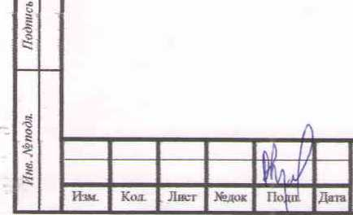

**2123**-**820-3**

**Лист**

**Л**

*Форма выписки утверждена принтом Ростехнадзора от 04.03.2019 № 86*

**ВЫПИСКА**

ИЗ РЕЕСТРА ЧЛЕНОВ САМОРЕГУЛИРУЕМОЙ ОРГАНИЗАЦИИ

26.03.2020 162

**(дата) (номер)**

**Союз «Региональное объединение проектировщиков Кубани» саморегулируемая организация**

**. (Союз "РОПК" СРО)**

**(полное и сокращенное наименование саморегулируемой opt ани тацим)**

**Саморегулируемая организация, основанная на членстве лиц, осуществляющих подготовку**

**проектной документации**

**(вил само регулируемой организации)**

**Россия, 350000. г. Краснодар, ул. Красноармейская, д. 68. оф. 201.** <http://www.sropk.ru/>**,**

[info@sropk.ru](mailto:info@sropk.ru)

**(адрес места нахождения саморегулируемой организации, адрес, официального сайга в информационно-телекоммуникационной**

**ест и "Интернет", адрес электронной почты)**

**СРО-П-034-12102009**

**(роист рационный номер записи в государственном реестре саморегулируемых opiанизаций)**

**выдана: Муниципальное унитарное предприятие "Управление капитального спюительства**

**Новокубанского района"**

**(фамилия, имя (в случае, если имеется) отчество заявители - физического лица или полное наименование заявителя -**

**юридического лица)**

|  |  |
| --- | --- |
| Наименование Сведения | |
| 1. Сведения о члене саморегулируемой организации: | |
| 1.1 Полное и (в случае, если имеется) сокращенное наименование юридического лица или фамилия, имя, (в случае, если имеется) отчество индивидуального предпринимателя | Муниципальное унитарное предприятие "Управление капитального строительства Новокубанского района" МУП "УКС Новокубанского района" |
| 1.2 Идентификационный номер налогоплательщика (ИНН) | 2343009940 |
| 1.3 Основной государственный регистрационный номер (ОГРН) или основной государственный регистрационный номер индивидуального предпринимателя (ОГРНИГП | 1162372050983 |
| 1А Адрес места нахождения юридического лица | Российская Федерация, 352240, Краснодарский край, г. Новокубанск, ул. Советская, д. 82 |
| ! .5 Место фактического осуществления деятельности (только для индивидуал ьиого предпринимателя) |  |
| 2. Сведения о членстве индивидуального предпринимателя или юридического лица в саморегулируемой организации: | |
| 2.1 Регистрационный номер члена в реестре членов саморегулируемой организации | 175 |
| 2.2 Дата регистрации юридического лица или индивидуального  предпринимателя в реестре членов саморегулируемой организации  (число, месяц, год) | 18.11.2010 |
| 2.3 Пата (число, месяц, год) и номер решения о приеме в члены саморегулируемой организации | 18.11.2010, Протокол №45 |

**2.4 Дата вступления в силу решения о приеме в члены саморегулируемой организации** (число, месяц, год)

**2.5 Дата прекращения членства в саморегулируемой организации** (число, месяц, год)

**2.6 Основания прекращения членства в саморегулируемой организации**

**18.11.2010**

**3. Сведения о наличии у членя саморегулируемой организации права выполнения работ:**

**3 1 Дата, с которой член саморегулируемой организации имеет право выполнять инженерные изыскания,**

**осуществлять полютовку ппоекчной документации, строительство, реконструкцию, капитальный ремонт, снос объектов капитального строительства по договору подряда на выполнение инженерных изысканий, подготовку проектной документации, по договору строительного подряда, по договору подряда на**

|  |  |  |
| --- | --- | --- |
| в отношении объектов капитального строительства (кроме особо опасных, технически сложных и уникальных объектов, объектов использования атомной энергии) | в отношении особо опасных, технически сложных и уникальных объектов капитального строительства (кроме объектов использования атомной энергии) | в отношении объектов использования атомной энергии |
| 18.11.2010 | - |  |

**подряда на выполнение инженерных изысканий, подготовку проектной документации, по договору строительного подряда, по договору подряда на осуществление сноса, и стоимости работ по одному договору, в соответствии с которым указанным членом внесен взнос в компенсационный фонд возмещения вреда.**

**а) первый**

**б) второй**

**в) третий**

**г) четвертый**

**не превышает 25 000 000 (двадцать пять миллионов) рублей.**

**не превышает 50 000 000 (пятьдесят миллионов) рублей.**

**не превышает 300 000 000 (трехсот миллионов) рублей**

**составляет 300 000 000 (триста миллионов) рублей и более.**

**3.3 Сведения об уровне ответственности члена саморегулируемой организации по обязательствам по договору подряда на выполнение инженерных изысканий, подготовку проектной документации, по договору строительного подряда, по договору подряда на осуществление сноса, заключаемым с использованием конкурентных способов заключения договоров, в соответствии с которым указанным членом внесен взнос в**

|  |  |  |
| --- | --- | --- |
| компенсационн а)первый | ЫИ ф | ОНД ооеспечеьия AUIUbupubiA ииязаIWIHWID.  не 1шсвышаст 25 000 000 (Двадцать пить миллионов) рублей. _ |
| б) второй |  | не превышает 50 000 000 (Пятьдесят миллионов) рублей. |
| в) третий |  | не поевышает 300 000 000 (Триста миллионов) рублей. |
| г) четвертый |  | составляет 300 000 000 (Триста миллионов) рублей и более. |

**4. Сведения о приостановлении права выполнять инженерные изыскания, осуществлят ь подготовку проектной документации, строительство, реконструкцию, капитальный ремонт, снос объектов капитального строительства:**

**4.1 Дата, с которой приостановлено право выполнения работ (число, месяц, год)**

**Отсутствует**

**4.2 Срок, на который приостановлено право выполнения работ**

**Директор**

**Отсутствует**



**В.Н. Малюк**

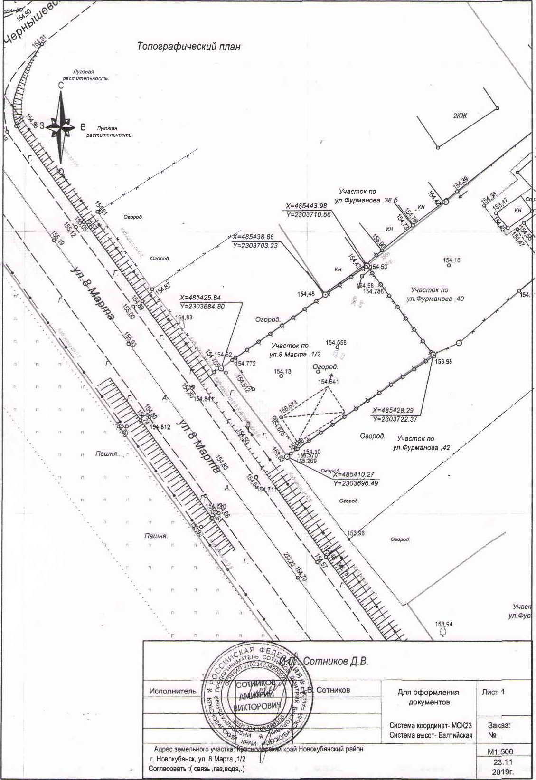

Выкопировка фрагмента карты градостроительного зонирования

новокубанского г/л

«■ \ Л

Ж-1А Зои мгфсЛип ■jTi.'v ouw

Рассматриваемый

земельный

участок

Ж-1А

Д янш №*Ы

1 Срр110{ПХ1Ы1ЪК юнм

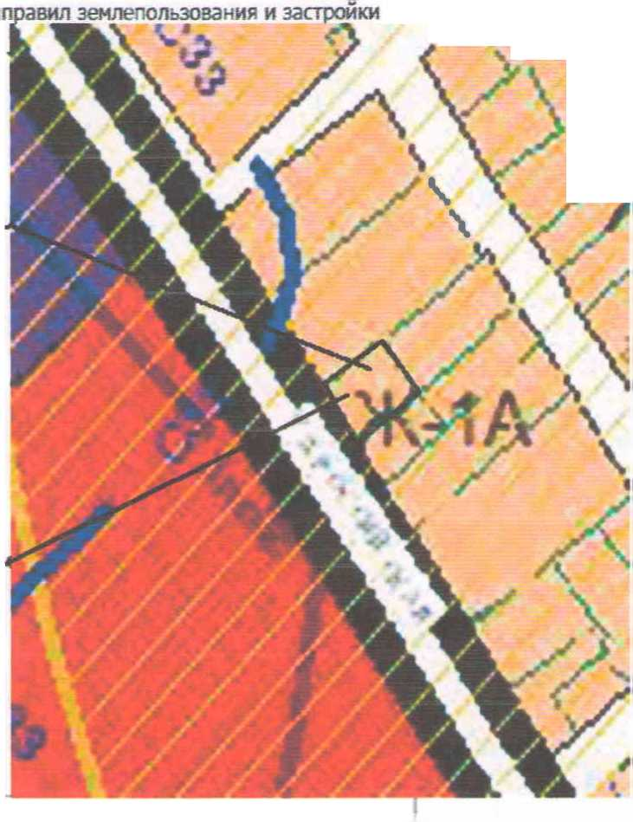

>xs д-s гевс^о (бфетсемюго к «сюкфчееюю ка»«ме**ия

IlpAKlkAKttU-MHtJf МММ

Зог развит»* f^ej^Ksnw люи-жшв и объектов

**^ с м«»ы* <>4^ :«дчгима**

I * т rzrt arart,-»

К=> I 'Л-JJt'^OMinf Де&; _К*>*й-: »* С> ШСС I а< ajlRtUJ

-«илтнмс • * u npaiwuioiliwt n;ct"p*»Tri ггрии*г к» п